|  |
| --- |
|  |
| 实时公交优化方案 |
|  |
|  |
| **贾丽莉** |
| **2/13/2014** |

目录

[To update the table of contents, right click the message below and select Update Field (F9 on PC, ⌥⌘U on Mac).]

1. 换乘 4

1.1. 功能点 4

2. 线路查询 5

2.1. 功能点 5

3. 站点查询 7

3.1. 功能点 7

1. 换乘

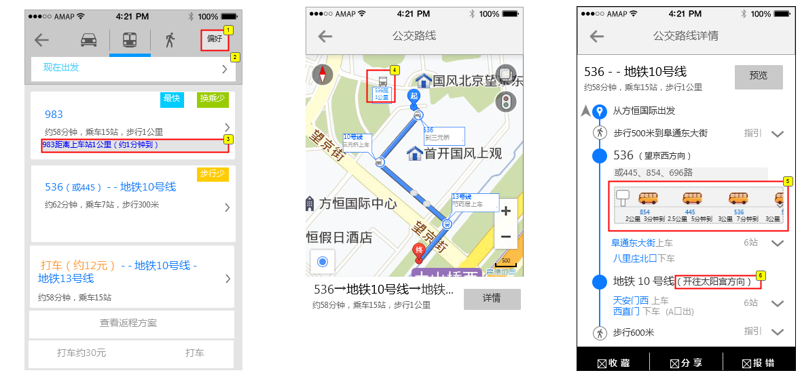

* 1. 功能点

|  |  |  |
| --- | --- | --- |
| 标注 | 标签 | 描述 |
| 1 | 换乘偏好 | 拆分了之前的偏好设置，这里只包含偏好修改，含默认推荐、步行少、换乘少、不坐地铁。偏好只对当次查询有效。 |
| 2 | 时间设置 | 默认出发时间不限。点击后跳转到时间选择器，重新设置时间。 |
| 3 | 最近站台实时公交 | 每条方案中，显示距离用户当前位置最近的上车站实时公交。 当上车站内有多个线路时须判断哪条距离上车站最近。 描述：当实时公交线路没有在聚合名称里体现，需要强制放到聚合线路里但后面不用二次刷新名称。 实时公交描述：XX路距离上车站名称X公里（约1X分钟到） |
| 4 | 最近站台实时公交 | 车辆位置： 与方案列表处的一致。 显示距离当前位置最近站台的实时公交位置和tip: 536路距三元桥3公里，约2分钟到 每30秒刷新一次 |
| 5 | 最近站台实时公交 | 距离当前位置最近上车站的所有线路两辆车的实时公交，当距离前后两个上车站距离相等时，则显示下个上车站上的实时公交。 表达形式： 所有车辆按距离排序依次显示。 距离相等的合并在一起，如854、445 2公里 3分钟 上方是车辆，车辆下显示线路名称、距离和时间。 显示不全的隐藏，并支持左右滑动。 |
| 6 | 环线线路行驶方向特殊处理 | 线路行驶方向，环线用下一站名称替代终点名称 |

1. 线路查询

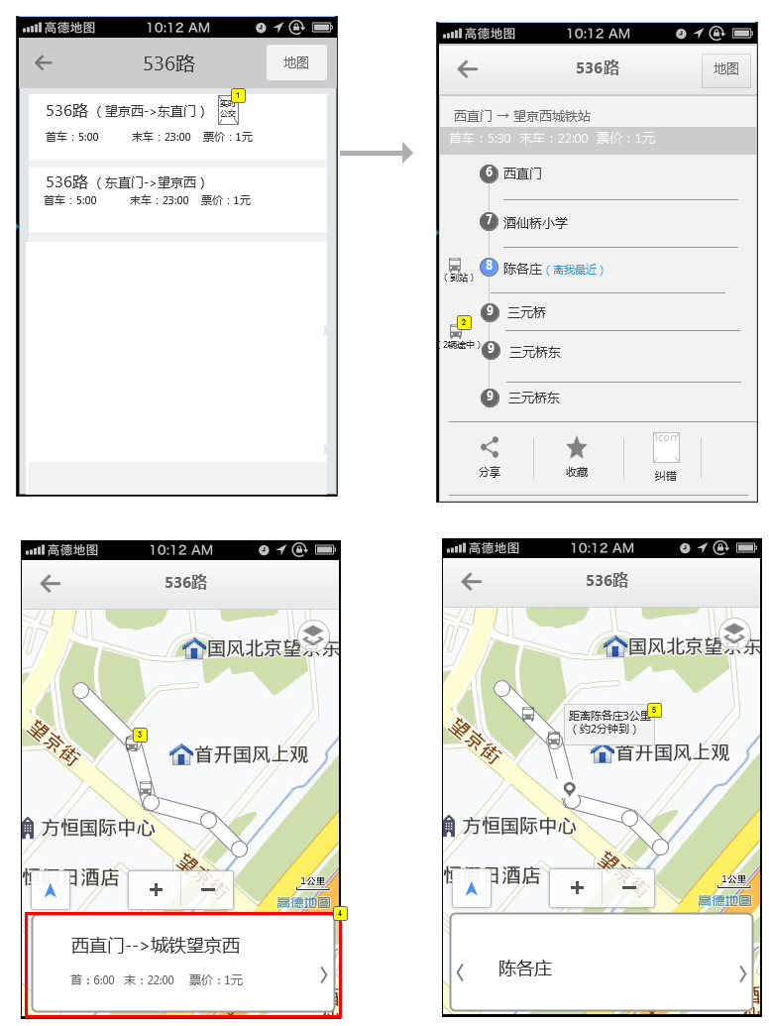

* 1. 功能点

|  |  |  |
| --- | --- | --- |
| 标注 | 标签 | 描述 |
| 1 | 实时公交标示 | 线路是否含有实时公交信息标示，有则显示此图标 |
| 2 | 车辆状态 | 1、处在两站中间的为途中车辆； 2、站名前的为到站车辆（距离该站距离<10米）。 当车辆数量>1时，会在车辆下面标示车的数量。 |
| 3 | 全部车辆位置 | 显示所有车辆位置，支持点击事件，点击后显示“距离下一站3公里（约2分钟到）” |
| 4 | 线路概览 | 点击地图，tip显示整条线路起终点站，首末车和票价信息，向右滑动后站展示首站 |
| 5 | 最近车辆信息 | 当前站点后面的车：点击后显示车辆到当前站点距离和时间：距离某某站X公里（约2分钟到）。 当前站点前面的车，点击后显示：已路过陈各庄 |

1. 站点查询

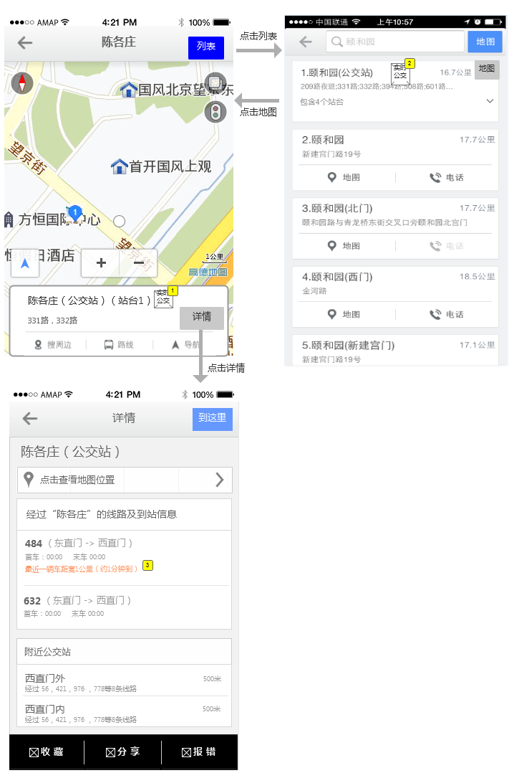

* 1. 功能点

|  |  |  |
| --- | --- | --- |
| 标注 | 标签 | 描述 |
| 1 | 实时公交标示 | 该站台只要包含实时公交信息就显示这个标示 |
| 2 | 实时公交标示 | 该站只要包含实时公交信息就显示这个标示 |
| 3 | 线路的实时公交信息 | 最近一辆车距离X公里（约X分钟到）。数据更新30秒/次 |